附件

UDC

中华人民共和国国家标准

P GB50849－××

传染病医院建筑设计规范
Code for design of infectious diseases hospital

（局部修订征求意见稿）

20××-××-××发布 20××-××-××实施
中华人民共和国住房和城乡建设部
联合发布
国 家 市 场 监 督 管 理 总 局

《传染病医院建筑设计规范》GB 50849－2014
局部修订条文对照表
（方框部分为删除内容，下划线部分为增加内容）
现行《规范》条文 | 修订征求意见稿
1 总 则 | 1 总 则
1.0.2 本规范适用于新建、改建和扩建的传染病医院和综合性医院的传染病区的建筑设计。 | 1.0.2 本规范适用于新建、改建和扩建的传染病医院和综合医院的传染病区的建筑设计。
1.0.3 传染病医院的建筑设计，应遵照控制传染源、切断传染链、隔离易感人群的基本原则，并应满足传染病医院的医疗流程。 | 1.0.3 传染病医院的建筑设计，应遵照控制传染源、切断传染链、保护易感人群的基本原则，并应满足传染病医院的医疗流程，做到功能完善、布局合理、安全高效、经济适用、智慧人文。
2 术语和缩略语 | 2 术语和缩略语
2.1 术语 | 2.1 术语
2.1.1 传染病医院 infectious diseases hospital  诊断与收治患有国家传染病法规定传染病病种病人的专科医院。 | 2.1.1 传染病医院 infectious diseases hospital  诊断与收治患有国家传染病法规定传染病病种患者的专科医院。
2.1.1A 清洁区 clean area
门急诊部、医技科室及住院部内不易受到患者血液、体液和病原微生物等物质污染及传染病患者不应进入的区域。
2.1.1B 潜在污染区 potentially contaminated area
住院部内位于清洁区与污染区之间，有可能被患者血液、体液和病原微生物等物质污染的区域。
2.1.1C 污染区 contaminated area
门急诊部、医技科室及住院部内传染病患者和疑似传染病患者接受诊疗的区域。
2.1.2 筛查区 screening area  对病人进行初步预检筛分检查的区域。 | 2.1.2 筛查区 screening area  对患者进行预检分诊的区域。
2.1.3 接诊区 referal section  指门诊部内设立的办理并接收包括由其他医疗机构转诊来的病人的部门。 | 2.1.3 接诊区 referral section  指接收患者的区域。
2.1.4 负压病房 negative air pressure isolated ward  采用平面空间分隔并配置空气调节系统控制气流流向，保证室内空气静压低于周边区域空气静压，并采取有效卫生安全措施防止传染的病房。 | 2.1.4 负压病房 negative air pressure isolated ward  采用平面空间分隔并配置空气调节系统控制气流流向，保证室内空气静压低于周边区域空气静压，并采取有效卫生安全措施防止传染的呼吸道传染病病房。
2.1.4A 负压重症监护护理单元 negative air pressure intensive care unit
独立设置的专业监护医疗单元，采用平面空间分隔并配置空气调节系统控制气流流向，保证室内空气静压低于周边区域空气静压，并采取有效卫生安全措施防止疾病传播的护理单元。
2.1.5 负压隔离手术室 negative air pressure operating room  采用平面空间分隔并配置空气调节系统控制气流流向，保证室内空气静压低于周边区域空气静压，并采取有效卫生安全措施防止传染的手术室。 | 2.1.5 负压手术室 negative air pressure operating room  采用平面空间分隔并配置空气调节系统控制气流流向，保证室内空气静压低于周边区域空气静压，并采取有效卫生安全措施防止传染的手术室。
2.1.6 缓冲室 buffer room  相邻空间之间安排设计的有组织气流并形成卫生安全屏障的间隔小室。 | 2.1.6 缓冲室 anteroom  清洁区、潜在污染区及污染区的相邻空间之间安排设计的有组织气流并形成卫生安全屏障的间隔小室。
2.1.7 疑似病房 disease inspection ward  收留具有一定病兆的病人，对其做进一步留观诊断的病房。 | 2.1.7 留观病房 observation room  收留具有一定传染病兆的患者，对其做进一步留观诊断的病房。
2.1.8 卫生通过区 hygienic pass through
设于不同净化等级或感染风险等级的区域之间，供人员及物资进行卫生处置的区域。宜包括缓冲间、换鞋、更衣、淋浴间，以及相关物资的运送通道。
2.1.9 绿化隔离卫生间距 green isolation distance
指绿化垂直投影的水平距离。
2.2 缩略语 | 2.2 缩略语
2.2.4 ICU（Intensive Care Unit） 重症监护 | 2.2.4 ICU（Intensive Care Unit） 重症监护护理单元
 | 2.2.5 PCR（Polymerase Chain Reaction） 聚合酶链式反应，核酸检测
 | 2.2.6 CSSD（Central Sterile Supply Department） 消毒供应中心
3 传染病医院流程 | 3 传染病医院流程
3.0.1 传染病医院基本流程图见图3.0.1。  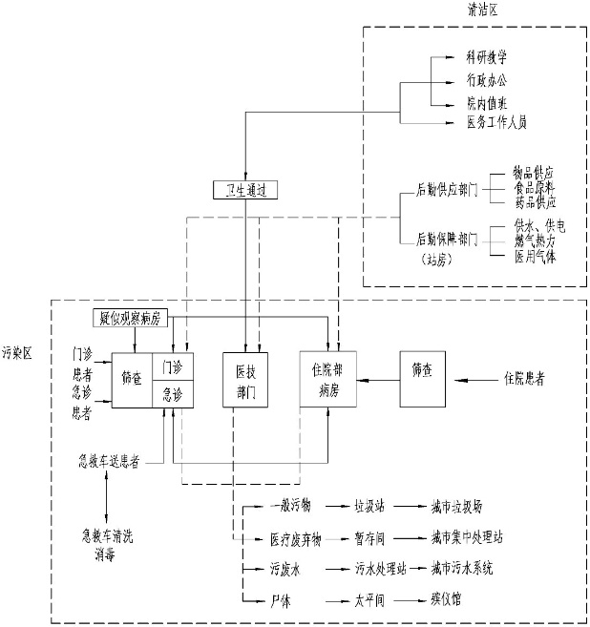  图3.0.1 传染病医院基本流程图 | 3.0.1 传染病医院基本流程图见图3.0.1。  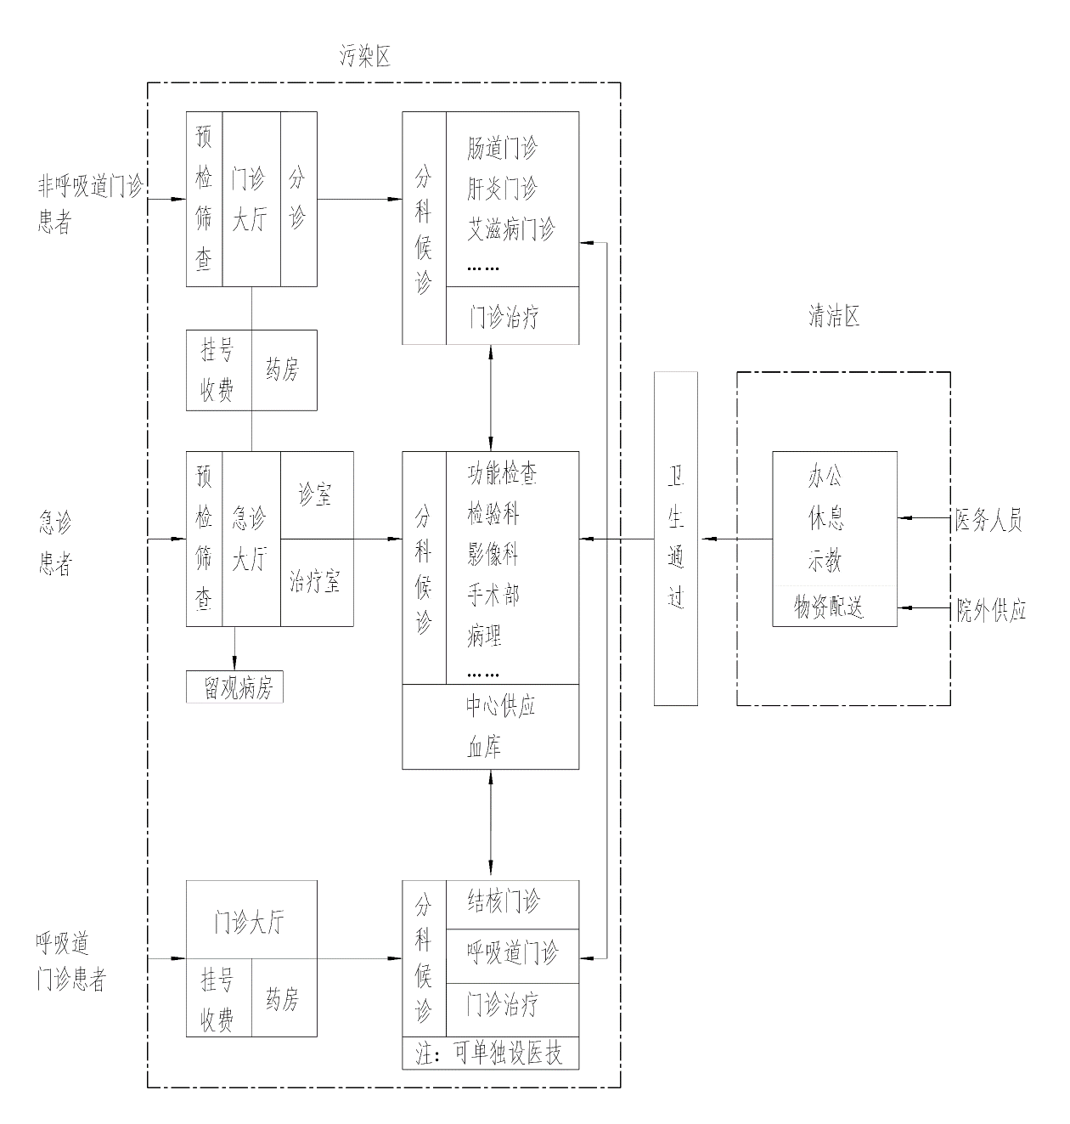  图3.0.1 传染病医院基本流程图
3.0.2 门诊医技科室基本流程图见图3.0.2。  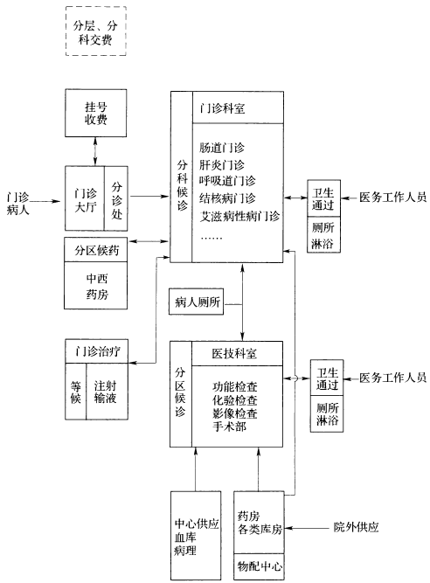  图3.0.2 门诊医技科室基本流程图 | 3.0.2 门诊医技科室基本流程图见图3.0.2。  图3.0.2 门诊医技科室基本流程图
3.0.3 住院部基本流程图见图3.0.3。  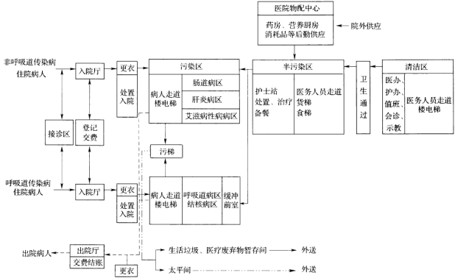  图3.0.3 住院部基本流程图 | 3.0.3 住院部基本流程图见图3.0.3。  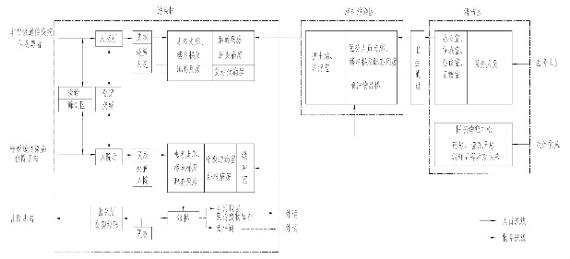  图3.0.3 住院部基本流程图
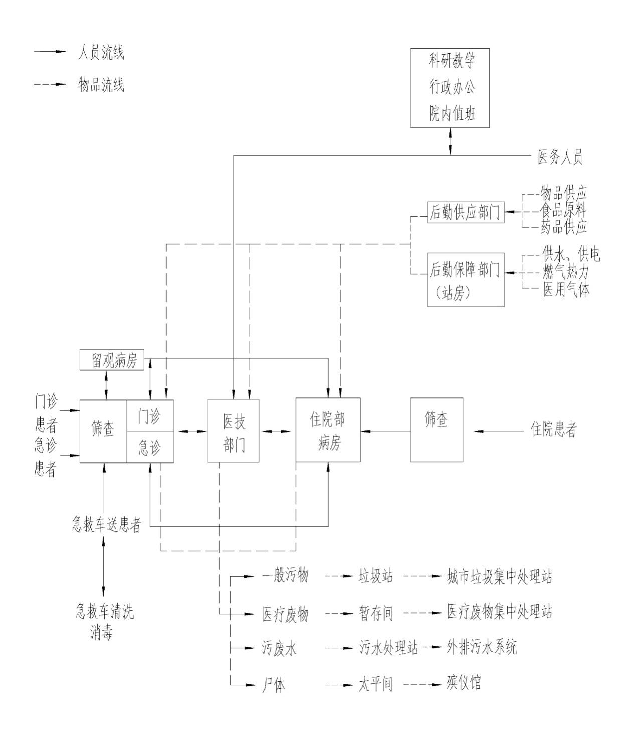
图3.0.1 传染病医院基本流程图（修订征求意见稿）
图3.0.2 门诊医技科室基本流程图（修订征求意见稿）

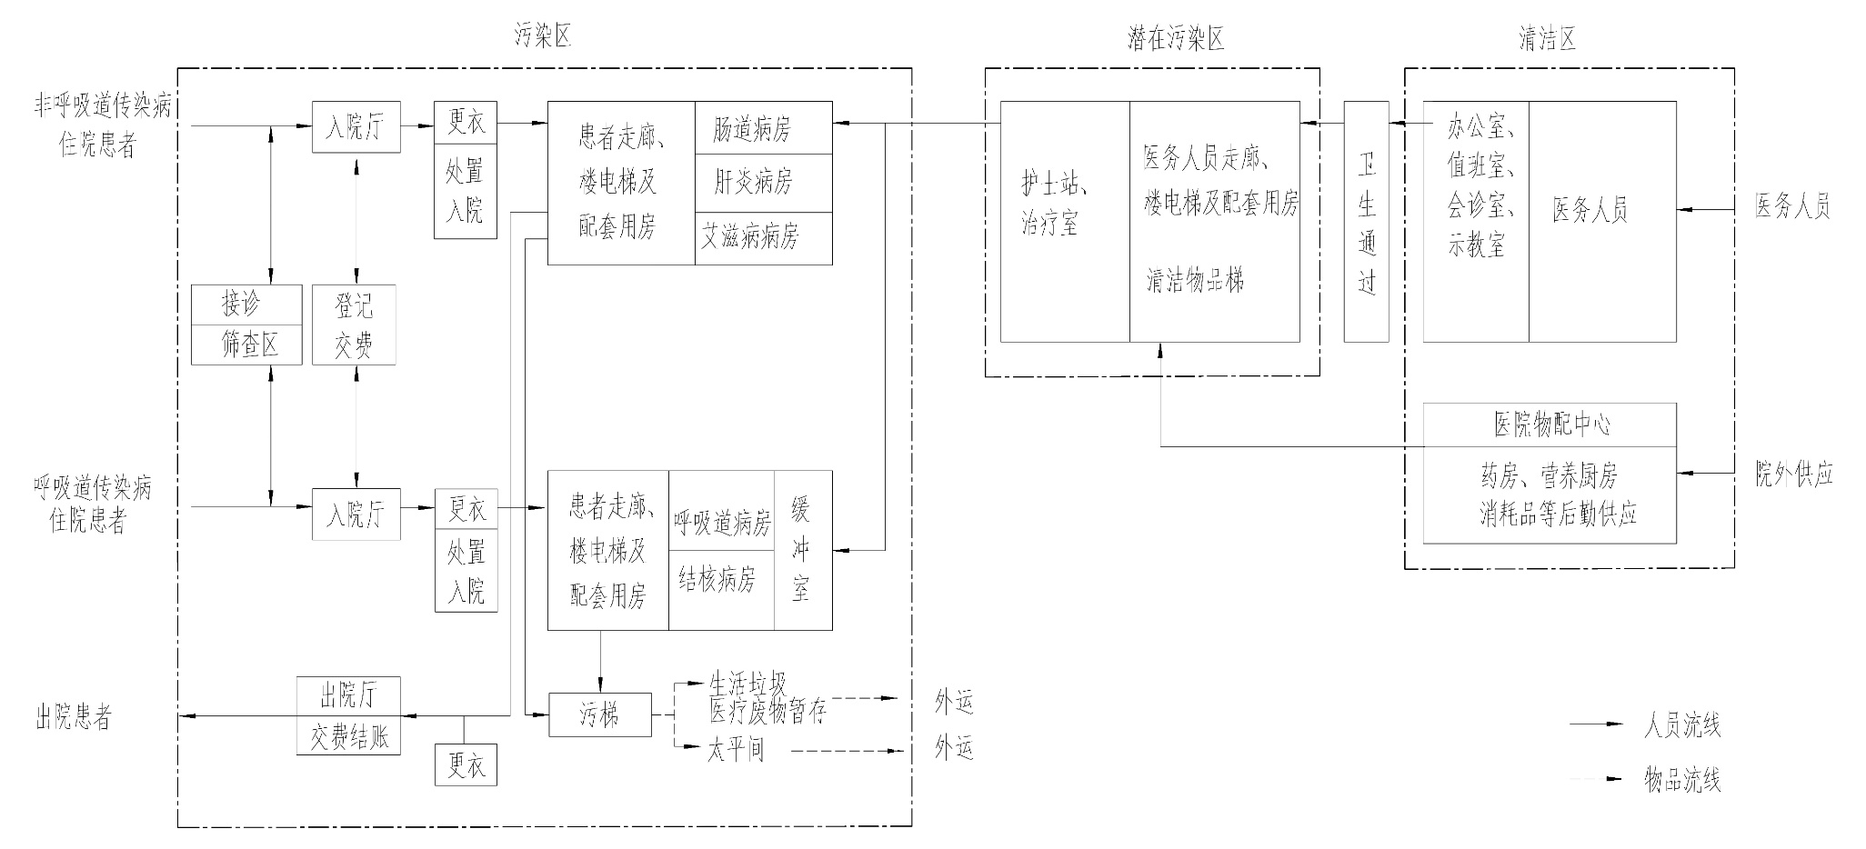
图3.0.3 住院部基本流程图（修订征求意见稿）

4 选址与总平面 | 4 选址与总平面
4.1 选址 | 4.1 选址
4.1.2 基地选择应符合下列要求：  1 交通应方便，并便于利用城市基础设施；  2 环境应安静，远离污染源；  3 用地宜选择地形规整、地质构造稳定、地势较高且不受洪水威胁的地段；  4 不宜设置在人口密集的居住与活动区域；  5 应远离易燃、易爆产品生产、储存区域及存在卫生污染风险的生产加工区域。 | 4.1.2 基地选择应符合下列要求：  1 交通便利，市政配套设施比较完善；  2 环境应安静，远离污染源；  3 用地宜选择地形较规整、地势较高的地段，应满足工程地质、水文地质要求和防洪排涝的要求；  4 不宜设置在人口密集的居住与活动区域；  5 应远离易燃、易爆产品生产、储存区域及存在卫生污染风险的生产加工区域。
4.2 总平面 | 4.2 总平面
4.2.1 总平面设计应符合下列要求：  1 应合理进行功能分区，洁污、医患、人车等流线组织应清晰，并应避免院内感染；  2 主要建筑物应有良好朝向，建筑物间距应满足卫生、日照、采光、通风、消防等要求；  3 宜留有可发展或改建、扩建用地；  4 有完整的绿化规划；  5 对废弃物妥善处理，并应符合国家现行有关环境保护的规定。 | 4.2.1 总平面设计应符合下列要求：  1 应合理进行功能分区，洁污、医患、人车等流线组织应清晰，并应避免院内感染；  2 主要建筑物应有良好朝向，建筑物间距应满足卫生、日照、采光、通风、消防等要求；  3 宜留有可发展或扩建用地；  4 有完整的绿化规划；  5 对废弃物妥善处理，并应符合国家现行有关规定。
4.2.6 医院出入口附近应布置救护车冲洗消毒场地。 | 4.2.6 医院院区内出入口附近应设置救护车等车辆冲洗消毒场地。
5 建筑设计 | 5 建筑设计
5.1 一般规定 | 5.1 一般规定
5.1.1 新建传染病医院的主要建筑平面布置、结构形式和机电设计，应为今后发展、改造和灵活分隔创造条件。 | 5.1.1 新建传染病医院和综合医院传染病区的主要建筑平面布置、结构形式和机电设计，应为今后发展、改造和灵活分隔创造条件。
5.1.2 门诊、急诊和住院部等主要出入口处，应设置带雨棚的机动车停靠处，并应设置无障碍通道。 | 5.1.2 门诊、急诊和住院部等主要出入口处，应设置带雨篷的机动车停靠处，并应设置无障碍通道。
 | 5.1.2A 应结合使用需求设置自助挂号、自助缴费、自助打印等服务空间。
5.1.4 两层的医疗用房宜设电梯，三层及三层以上的医疗用房应设电梯，且不得少于二台。当病房楼高度超过24m时，应单设专用污物梯。供病人使用的电梯和污物梯，应采用专用病床规格电梯。 | 5.1.4 二层及二层以上的医疗用房应设电梯，且不得少于二台。两层及两层以上的病房楼宜单设专用污物梯。供患者使用的电梯和污物梯，应采用专用病床规格电梯。
5.1.5 150床以下传染病医院或病区，受条件限制无法设置电梯时，宜设置输送病人及物品的坡道，坡度应按无障碍要求设计，并应采用防滑措施。 | 5.1.5 150床以下且层数三层或三层以下传染病医院或病区，受条件限制无法设置电梯时，宜设置输送患者及物品的坡道，坡度应按无障碍要求设计，并应采取防滑措施。
5.1.8 半数以上的病房，应获得良好日照。 | 5.1.8 病房宜结合当地气候特点，获得良好朝向。
5.1.9 门诊、急诊和病房，宜充分利用自然通风和天然采光。 | 5.1.9 门诊、急诊和病房区域，宜充分利用自然通风和天然采光。
5.1.10 在自然通风条件下，室内净高应符合下列规定：  1 诊查室、病房不应低于2.80m；  2 医技科室不应低于3.00m。 | 5.1.10 室内净高宜符合下列规定：  1 诊室、病房不应低于2.80m；  2 医技科室不应低于3.00m。
5.1.11 医疗用房噪声环境要求应为：病房的允许噪声级（A声级）昼间应小于或等于40dB，夜间应小于或等于35dB；隔墙与楼板的空气声的计权隔声量应大于或等于45dB，楼板的计权标准撞击声压级应小于或等于75dB。 | 5.1.11 医疗用房的允许噪声级和隔声，应符合现行国家标准《民用建筑隔声设计规范》GB 50118的规定。
5.1.13 卫生间的设置应符合下列规定：  1 患者使用的卫生间隔间的平面尺寸，不应小于1.10m×1.40m，门应朝外开，门闩应能里外开启；  2 患者使用的坐式大便器坐圈宜采用不易被污染、易消毒的马蹄式坐圈，蹲式大便器宜采用“下卧式”感应冲水的大便器，大便器旁应装置助力拉手；  3 卫生间应设前室，病人使用的公用卫生间宜采用不设门扇的迷宫式前室，并应配备非手动开关龙头的洗手盆；  4 采用室外卫生间时，宜用连廊与门诊、病房楼相接；  5 男、女公共卫生间应各设一个无障碍隔间或另设一间无性别无障碍卫生间；  6 无障碍专用卫生间和公共卫生间的无障碍设施与设计要求，应符合现行国家标准《无障碍设计规范》GB 50763的有关规定；  7 卫生间应设输液吊钩。 | 5.1.13 卫生间的设置应符合下列规定：  1 患者使用的卫生间隔间的平面尺寸，不应小于1.10m×1.50m，门应朝外开，门闩应能里外开启；  2 患者使用的坐式大便器坐圈宜采用不易被污染、易消毒的马蹄式坐圈，蹲式大便器宜采用“下卧式”感应冲水的大便器，大便器旁应装置助力拉手；  3 公共卫生间应设前室，患者使用的公共卫生间宜采用不设门扇的迷宫式前室，并应配备非手动开关龙头的洗手盆；  4 采用室外卫生间时，宜用连廊与门诊、病房楼相接；  5 无障碍卫生间可兼做无性别卫生间；  6 无障碍专用卫生间和公共卫生间的无障碍设施与设计要求，应符合现行国家标准《建筑与市政工程无障碍通用规范》GB 55019的有关规定；  7 患者使用的卫生间应设输液吊钩。
 | 5.1.14 新建、扩建传染病医院和传染病区，宜预留保障系统空间及设备容量。
5.1.15 机电管道穿越不同生物安全等级，及清洁区、潜在污染区和污染区的功能区域时，不同分区处楼板、墙体应采取密封措施，防止不同空间的空气相互渗透，连通不同分区墙体上的开孔应采用强化密封措施，并应符合下列规定：
1 管道穿越楼板和墙处设置套管，实施密封；
2 管道与套管之间的缝隙应采用柔性材料填充密实。
5.2 门诊部 | 5.2 门诊部
5.2.2 接诊区可在门诊部靠近入口处设置，也可与急诊部合并设立。 | 5.2.2 筛查区可在门诊部靠近入口处设置，也可与急诊部合并设立。
5.2.3 用房设置应符合下列要求：  1 公共部分应设置门厅、挂号处、问讯处、病历室、划价收费处、中西药房、候诊处、采血室、检验室、输液室、注射室、门诊办公室、卫生间等设施；  2 各科应设置诊查室、治疗室、护士站、值班更衣室、污洗室、杂物贮藏室、卫生间等；  3 可设置换药室、处置室、清创室、X线检查室和功能检查室等。 | 5.2.3 用房设置应符合下列要求：  1 应设置门厅、挂号处、问讯处、病历室、划价收费处、中西药房、候诊处、采血室、检验室、输液室、注射室、门诊办公室、卫生间等设施；  2 各科应设置诊室、治疗室、护士站、值班更衣室、污洗室、贮藏室、卫生间等；  3 可设置换药室、处置室、清创室等。
5.2.5 平面布局中，病人候诊区应与医务人员诊断工作区分开布置，并应在医务人员进出诊断工作区出入口处为医务人员设置卫生通过室。 | 5.2.5 平面布局中，患者候诊区应与医务人员诊断工作区分开布置。
5.2.6 接诊区、筛查区应单设医务人员卫生通过室。 | 5.2.6 接诊区、筛查区可根据需要单设医务人员卫生通过室。
5.3 急诊部 | 5.3 急诊部
5.3.2 急诊部入口处应设置筛查区（间），并应在急诊部入口毗邻处设置隔离观察病区或隔离病室。 | 5.3.2 急诊部入口处应设置预检筛查区（间），并应在急诊部入口毗邻处设置留观护理单元或留观病房。
5.3.3 急诊用房设置应符合下列要求：  1 应设置接诊分诊台、诊室、抢救室、抢救监护室、医护人员办公室、更衣室、缓冲室、卫生间、污洗室、杂物贮藏室等；  2 可独立设挂号、收费、病案、药房、检验及按功能要求配置的医学影像检查等用房。 | 5.3.3 急诊用房设置应符合下列要求：  1 应设置接诊分诊台、诊室、抢救室、抢救监护室、医护人员办公室、更衣室、卫生间、污洗间、污物间、库房等；  2 可独立设挂号、收费、病案、药房、检验及按功能要求配置的医学影像检查、留观病房等用房。
5.3.4 快速抢救区及一般急诊区应按病人救治危急程度分设。 | 5.3.4 抢救区及一般急诊区应按患者救治危急程度分设。
5.3.5隔离观察病区或病室应全部按1床间安排，其床位规模应由当地卫生行政主管部门核定。 | 5.3.5 留观病房宜按1床间安排，其床位规模应由当地卫生行政主管部门核定。
 | 5.3.6 急诊部可根据使用需求设置负压病房，并设置相应的配套用房。
5.4 医技科室 | 5.4 医技科室
5.4.1 医学影像科设置应符合下列要求：  1 其位置宜方便门诊、急诊及住院病人使用；  2 平面布置应区分病人等候检查区与医务人员诊断工作区，并应在医务人员进出诊断工作区设置卫生通过室；  3 其用房应包括各类检查机房、X线透视室、照相室、CT室、控制室、等候室、登记存片室、观片室、暗室、PACS机房、医生办公室、技师办公室等功能用房和卫生间；  4 供呼吸道传染病病人使用的一般影像检查室可分开独立设置；与其他传染病病人共同使用的大型影像检查室，宜为各检查室设2间～3间更衣小间。 | 5.4.1 医学影像科设置应符合下列要求：  1 其位置宜方便门诊、急诊及住院患者使用；  2 平面布置应区分患者等候检查区与医务人员诊断工作区；  3 其用房应包括各类医学影像检查机房、控制室、等候室、登记存片室、PACS机房、医生办公室、技师办公室等功能用房和卫生间；  4 供呼吸道传染病患者使用的一般影像检查室应分开独立设置；与其他传染病患者共同使用的大型影像检查室，应合理规划不同患者流线，避免交叉感染，宜为各检查室设2间～3间更衣小间。
5.4.2 功能检查室设置应符合下列要求：  1 其位置宜方便门诊、急诊及住院病人使用；  2 平面布置应区分病人等候检查区与医务人员诊断工作区，并应在医务人员进出诊断工作区处设置卫生通过室；  3 其用房应包括各类功能检查室、医护办公室和卫生间等；  4 供呼吸道传染病病人使用的常规检查室，可分开独立设置。 | 5.4.2 功能检查室设置应符合下列要求：  1 其位置宜方便门诊、急诊及住院患者使用；  2 平面布置应区分患者等候检查区与医务人员诊断工作区；  3 其用房应包括各类功能检查室、医护办公室和卫生间等；  4 供呼吸道传染病患者使用的常规检查室，应分开独立设置。
5.4.3 血库设置应符合下列要求：  1 宜自成一区，并邻近化验科、手术部；  2 应由贮血间、配血间、发血间、清洗间、灭菌消毒间、工作人员更衣室、卫生间等组成，应配置发血化验核查小间，贮血与配血应分成独立小间。 | 5.4.3 输血科设置应符合下列要求：  1 宜自成一区，并邻近检验科、手术部；  2 应由贮血间、配血间、发血间、清洗间、消毒间、工作人员更衣室、卫生间等组成，应配置发血化验核查小间，贮血与配血应分成独立小间。
5.4.4 中心（消毒灭菌）供应室设置应符合下列要求：  1 宜自成一区，靠近手术部布置并与该部有直接联系通道；  2 应包括收件、分类清洗、敷料制作、组装打包、灭菌、质检、无菌储存、一次性用品存放、器械存放、办公、发放等功能用房和卫生间等；  3 按洁净区、清洁区、污染区分区布置，并应按生产加工单向工艺流程布置；  4 应为进入洁净区与清洁区的工作人员分别设置卫生通过室；  5 气体灭菌室可与中心供应室合并设置，其位置宜靠外墙。 | 5.4.4 消毒供应中心（CSSD）设置应符合下列要求：  1 宜自成一区，靠近手术部布置并与该部有直接联系通道；  2 应包括收件、分类清洗、敷料制作、组装打包、灭菌、质检、无菌储存、一次性用品存放、器械存放、办公、发放等功能用房；  3 应按生产加工单向工艺流程布置；  4 气体灭菌室可与中心供应室合并设置，其位置宜靠外墙。
5.4.5 手术部设置应符合下列要求：  1 手术部设计应按现行国家标准《医院洁净手术部建筑技术规范》GB 50333的有关规定执行；  2 宜自成一区，与急诊部、外科手术相关的病区相近，并宜与中心供应室、血库、病理科联系方便；  3 其用房应包括污染手术室（负压手术室）、换床间、无菌手术室、刷手处（池）、麻醉准备间、术后苏醒间、男女卫生通过室（更衣、淋浴、卫生间）、无菌敷料室、器械仪器室、家属等候室、谈话室、冰冻切片间、标本传送间、污物暂存间等。有教学任务的医院可在手术部办公区或手术部外设置示教室。 | 5.4.5 手术部设置应符合下列要求：  1 洁净手术部设计应按现行国家标准《医院洁净手术部建筑技术规范》GB 50333的有关规定执行；  2 宜自成一区，与急诊部、外科手术相关的病区相近，并宜与消毒供应中心、血库、病理科联系方便；  3 其用房应包括手术室、换床间、无菌手术室、刷手处（池）、麻醉准备间、术后苏醒间、男女卫生通过室（更衣、淋浴、卫生间）、无菌敷料室、器械仪器室、家属等候室、谈话室、冰冻切片间、标本传送间、污物暂存间等。有教学任务的医院可在手术部办公区或手术部外设置示教室；  4 负压手术室应相对独立，自成一区，应有独立的患者入口、缓冲室和污物室。
5.4.6 药剂科设置应符合下列要求：  1 宜自成一区，并应与住院部联系方便；  2 250床及以下门诊与住院部的药剂科可合设，400床及以上宜分设；  3 其用房应包括发药处、调剂处、配剂处、中成药库、中草药库、西药库、贵重及控制药品库、办公室、值班室、更衣室等功能用房和卫生间等，非处方药房宜设于院外；  4 静脉输液配药室的设置，应符合国家现行有关药品生产规范的要求。 | 5.4.6 药剂科设置应符合下列要求：  1 应自成一区，并应与住院部联系方便；  2 其用房应包括发药处、调剂处、配剂处、中成药库、中草药库、西药库、贵重及控制药品库、办公室、值班室、更衣室等功能用房和卫生间等；  3 静脉输液配药室的设置，应符合国家现行有关规范的要求。
5.4.7 检验科设置应符合下列要求：  1 应自成一区，并应与门诊及住院部联系方便；  2 承担高度生物危险等级的ABSL-3、ABSL-4传染病检验与研究时，检验科设计应按现行国家标准《生物安全实验室建筑技术规范》GB 50346的有关规定执行；  3 其用房应包括临床检验、生化免疫、微生物、细胞、细菌、病毒、血液实验、洗涤消毒、试剂室、材料库、值班、化验、LIS办公、检查标本暂存、废弃物暂存等功能用房；  4 生化免疫、病毒、细菌室应设生物安全通风柜、橱；  5 细菌检验室的接种与培养实验室应设传递窗，并应设专用洗涤池；  6 应在检验工作区合适位置布置紧急冲淋龙头及密闭型排水地漏；  7 应在检验工作区出入口处分别设置男女医务人员卫生通过室。 | 5.4.7 检验科设置应符合下列要求：  1 应自成一区，并应与门诊及住院部联系方便；  2 涉及病原微生物实验室应按现行国家标准《生物安全实验室建筑技术规范》GB 50346的有关规定执行；  3 其用房应包括临床检验、生化免疫、微生物、细胞、细菌、病毒、血液实验、洗涤消毒、试剂室、材料库、值班、化验、LIS办公、检查标本暂存、废弃物暂存等功能用房；  4 生化免疫、病毒、细菌室应设生物安全柜；  5 细菌检验室的接种与培养实验室应设传递窗，并应设专用洗涤池；  6 应在检验工作区合适位置布置手卫生设施、洗眼器、紧急冲淋龙头及密闭型排水地漏。
5.4.8 病理科设置应符合下列要求：  1 宜自成一区，与手术部联系方便，并宜设置运送病理检验废弃物的对外安全通道；  2 病理解剖室宜与太平间相邻布置；  3 应在病理科工作区出入口处设置男女卫生通过室；  4 其用房应包括收件、取材、冷冻切片、脱水染色、脱腊包埋、镜检、洗涤消毒、办公等功能用房；  5 病理解剖用房应按现行国家标准《生物安全实验室建筑技术规范》GB 50346的有关规定执行。 | 5.4.8 病理科设置应符合下列要求：  1 宜自成一区，与手术部联系方便，并宜设置运送病理检验废弃物的对外安全通道；  2 病理解剖室宜与太平间相邻布置；  3 其用房应包括收件、取材、冷冻切片、脱水染色、脱腊包埋、镜检、洗涤消毒、医疗废物暂存处、办公等功能用房；  4 涉及病原微生物实验室应按现行国家标准《生物安全实验室建筑技术规范》GB 50346的有关规定执行。
5.5 住院部 | 5.5 住院部
5.5.2 平面布置应划分污染区、半污染区与清洁区，并应划分洁污人流、物流通道。 | 5.5.2 平面布置应划分污染区、潜在污染区与清洁区，并应规划洁污人流、物流通道。
5.5.3 住院部应根据收治的传染病种类分设不同病区。综合医院传染病区可分设呼吸道病区、肠道消化道病区。150床以上传染病医院除应设置呼吸道病区、肠道消化道病区外，也可根据规模分别设置肝炎病区、肺结核病区、艾滋病病区以及其他病区。 | 5.5.3 住院部应根据收治的传染病种类分设不同病区。综合医院传染病区可分设呼吸道病区、肠道病区等。150床以上传染病医院除应设置呼吸道病区、肠道病区外，也可根据规模分别设置肝炎病区、肺结核病区、艾滋病病区以及其他病区。
5.5.4 住院部用房应包括入院厅、入院登记办理处、出院厅、交费结账处、医疗保险办公室、病人住院接诊处、病人入院更衣室、财务会计室、病人卫生间、医务人员更衣室和卫生间。有教学任务的医院可设置示教室。  每个病区应包括带卫生间病房、重症监护室、医生办公室、护士办公室、护士站、处置室、治疗室、值班室、被服库、备餐兼开水间等用房，宜设置病人活动室。 | 5.5.4 住院部用房应包括入院厅、入院登记办理处、出院厅、交费结账处、医疗保险办公室、患者住院接诊区、财务会计室、患者卫生间、医务人员更衣室和卫生间。有教学任务的医院可设置示教室。  每个病区应包括带卫生间病房、抢救室、医生办公室、护士办公室、护士站、处置室、治疗室、值班室、被服库、备餐兼开水间、污洗间、污物间等用房，宜设置患者活动室。
5.5.6 不同类传染病病人应分别安排在不同病区。 | 5.5.6 呼吸道和非呼吸道传染病患者、及不同类呼吸道传染病患者应分别安置在不同病区。
5.5.7 各病区应设1床间、2床间或多床间。病房设置应符合下列要求：  1 病床的排列应平行于有采光窗的墙面，单排不宜超过3床，双排不宜超过6床；  2 平行的两床间净距不应小于0.80m，靠墙病床床沿与墙面的净距不应小于0.60m；  3 单排病床通道净宽不应小于1.10m，双排病床（床端）通道净宽不应小于1.40m；  4 各病房均应附设含大便器、淋浴器、脸盆的卫生间；  5 病房门应直接开向走道；  6 抢救室宜靠近护士站；  7 病房门净宽不应小于1.10m，门扇应设观察窗；  8 病房走道两侧墙面应设置靠墙扶手及防撞设施。 | 5.5.7 各病区应设1床间、2床间或多床间。病房设置应符合下列要求：  1 病床的排列应平行于有采光窗的墙面，单排不宜超过3床，双排不宜超过6床；  2 平行的两床间净距不应小于0.80m，靠墙病床床沿与墙面的净距不应小于0.60m；  3 单排病床通道净宽不应小于1.10m，双排病床（床端）通道净宽不应小于1.40m；  4 各病房均应附设含大便器、淋浴器、脸盆的卫生间，应在大便器、淋浴器适宜位置设置助拉手；  5 病房门应设置与走道直接连通的门；  6 抢救室宜靠近护士站；  7 病房门净宽不应小于1.10m，门扇宜设观察窗；  8 病房走道两侧墙面应设置靠墙扶手及防撞设施。
5.5.8 住院部应根据需要设置负压病房区和重症监护病房（ICU）隔离负压小间。 | 5.5.8 住院部应根据需要设置负压病房区和重症监护护理单元（ICU）。
 | 5.5.8A 护理单元应按传染病医疗流程进行布局，划分清洁区、潜在污染区、污染区。
 | 5.5.8B 根据需要设置Ⅰ级、Ⅱ级负压病房，当Ⅰ级、Ⅱ级负压病房组合设置时，Ⅱ级负压病房应布置在护理单元尽端，相对独立，自成一区，走廊上应设隔离门。
5.5.9 呼吸道传染病病区，在医务人员走廊与病房之间应设置缓冲前室，并应设置非手动式或自动感应龙头洗手池，过道墙上应设置双门密闭式传递窗。 | 5.5.9 呼吸道传染病护理单元，在医务人员走廊与负压病房之间应设置缓冲室，并应设置非手动式或自动感应龙头洗手池，负压病房与医务人员走廊之间宜设置观察窗和物品传递窗，物品传递窗应采用双门密闭联锁传递窗。
 | 5.5.9A 负压病房缓冲室开向病房和医护走廊的门不得同时开启。供患者使用的负压病房的房门，净宽应满足病床出入的要求。负压病房的窗户，应由医护人员控制开启。
 | 5.5.9B Ⅱ级负压病房宜采用单人病房，每间病房应设独立缓冲室。Ⅱ级负压病房内病床与平行墙面的净距不宜小于1.2m；病床通道净宽不宜小于1.4m。
5.5.10 各病区备餐间宜划分成清洁和污染小间，清洁和污染小间应设传递窗。采用一次性餐具时，备餐间可设于清洁区，不设分隔，并在污染区设置残食收集暂存间。 | 5.5.10 各病区宜设置备餐间，备餐间可设于清洁区，并在污染区设置残食收集暂存间。
5.6 重症监护病区 | 5.6 重症监护护理单元
5.6.2 呼吸道传染病重症监护病区应采用单床小隔间布置方式，非呼吸道传染病的重症监护病区可按多床大开间和单床小隔间组合布置。 | 5.6.2 呼吸道传染病重症监护病区宜采用单床小隔间布置方式，非呼吸道传染病的重症监护病区可按多床大开间和单床小隔间组合布置。
5.6.3 重症监护病区应在其出入口处设置缓冲间。 | 5.6.3 重症监护病区应在其出入口处设置卫生通过区。
5.6.4 用房应包括缓冲间、重症监护病区（含多床大开间和单床小隔间）、护士站、处置室、仪器间、药品间、值班室、更衣室、卫生间、污洗间、家属等候室等。 | 5.6.4 用房应包括缓冲室、重症监护病区（含多床大开间和单床小隔间）、护士站、处置室、治疗室、仪器间、药品间、值班室、更衣室、卫生间、污洗间、家属等候室等。
 | 5.6.6 负压重症监护护理单元应自成一区，设置患者独立出入口。
5.7 保障系统 | 5.7 保障系统
5.7.1 洗衣房设置应符合下列要求：  1 应按衣服、被单的洗涤、消毒、烘干、折叠加工流程布置，污染的衣服、被单接受口与清洁的衣服、被单发送口应分开设置；  2 污染区应包括收件分类间、消毒灭菌间、洗涤间等，清洁区应包括洗涤间、衣单存放库房、发放室、办公室、更衣间和卫生间等；  3 污染的衣服、被单应由专门容器或专用包裹收集，在清洗加工前应先行消毒灭菌；  4 有条件的医院宜选配双门式洗甩两用工业洗衣机。 | 5.7.1 洗衣房应设置办公区域和工作区域，相对独立，分设出入口，并应符合下列要求：  1 应按被服的洗涤、消毒、烘干、折叠加工流程布置，污染的衣服、被单接受口与清洁的衣服、被单发送口应分开设置；  2 污染区应包括收件分类间、消毒灭菌间、洗涤间等，清洁区应包括烘干间、熨烫修补折叠间、衣单存放库房、发放室、办公室、更衣间和卫生间等；  3 污染的衣服、被单应由专门容器或专用包裹收集，在清洗加工前应先行消毒灭菌；  4 具有高生物安全风险污染物的被服应分别收集灭菌后处理。
5.7.2 营养膳食科设置应符合下列要求：  1 宜靠近病区，并宜设置向病区发送餐食以及接受运输外购原料半成品的通道；  2 用房应包括过磅间、主食库、副食库、调味品库、主食粗细加工间、副食粗细加工间、特种餐饮加工间、营养师室、财会室、员工更衣淋浴室和卫生间等；  3 食品加工要求应符合食品加工卫生防疫要求，主副食、生熟食物应分区布置，应采取防蝇防鼠措施以及排油烟、油污收集措施。 | 5.7.2 营养膳食科设置应符合下列要求：  1 宜靠近住院部，并宜设置向护理单元发送餐食以及接受运输外购原料半成品的通道；  2 用房应包括过磅间、主食库、副食库、调味品库、主食粗细加工间、副食粗细加工间、特种餐饮加工间、营养师室、财会室、员工更衣淋浴室和卫生间等；  3 食品加工要求应符合食品加工卫生防疫要求，主副食、生熟食物应分区布置，应采取防蝇防鼠措施以及排油烟、油污收集措施。
5.7.3 太平间设置应符合下列要求：  1 宜设置于住院楼地下室或独立建造，并应与运尸通道有方便联系；  2 应设置停尸间、告别室、病理解剖间、标本存放间、化妆间、卫生间、值班室、更衣室、器械洗涤消毒间、工作人员卫生通过室等；  3 设告别室时，宜用玻璃隔断划分死者与告别者空间，并应设化妆间和告别人员卫生间；  4 存尸应有冷藏设施，最高一层存尸抽屉的下沿高度不宜大于1.30m。 | 5.7.3 太平间设置应符合下列要求：  1 宜设置于住院楼地下室或独立建造，并应与运尸通道有方便联系；  2 宜设置停尸间、告别室、病理解剖间、标本存放间、化妆间、卫生间、值班室、更衣室、器械洗涤消毒间、工作人员卫生通过室等；  3 设告别室时，宜用玻璃隔断划分死者与告别者空间，并应设化妆间和告别人员卫生间；  4 存尸应有冷藏设施，最高一层存尸抽屉的下沿高度不宜大于1.30m。
5.7.4 医疗废弃物暂存间应设置围墙与其他区域相对分隔，位置应位于院区下风向处。 | 5.7.4 医疗废物应予以收集暂存，外运处理。医疗废弃物暂存间应设置围墙与其他区域相对分隔，位置应位于院区下风向处。
5.8 室内装修和其他要求 | 5.8 室内装修和其他要求
5.8.6 建筑应符合无障碍设计要求。 | 5.8.6 建筑应符合现行标准《建筑与市政工程无障碍通用规范》GB 55019的有关规定。
6 给水排水、污水处理和消防 | 6 给水排水、污水处理
6.1 给水 | 6.1 给水
6.1.1A 医院给水和热水系统设计应满足节水的要求，并应符合下列规定：
1 应采取三级计量措施，如冷却塔补水、锅炉用水、纯水制备、医技、厨房、各种医疗用水等重点用水末端设施应设置三级计量；
2 卫生器具应采用节水器具，且大便器的冲洗水量应满足排泄物输送排放的要求；
3 应采取系统节水措施；
4 应采取循环循序节水措施，空调冷却循环水系统的浓缩倍数不应小于3；
5 纯水和优质饮用水制备浓水不应大于30%。
6.1.2 医院生活用水定额应符合表6.1.2的规定。  表6.1.2 生活用水定额  序号 设施标准 单位 最高日用水量 （升/日） 小时变化系数  1 设集中卫生间、盥洗间 每床位每日 100～200 2.5～2.0  2 设集中浴室、卫生间、盥洗间 每床位每日 150～250 2.5～2.0  3 设集中浴室，病房设卫生间、盥洗间 每床位每日 250～300 2.5～2.0  4 病房设浴室、卫生间、盥洗间 每床位每日 250～400 2.0  5 贵宾病房 每床位每日 400～600 2.0  6 门（急）诊病人 每人每次 25～50 2.5  7 医护人员 每人每班 150～300 2.0～1.5  8 医院后勤职工 每人每班 30～50 2.5～2.0  9 职工浴室 每人每次 80～150 1.0  10 食堂 每人每次 25～50 2.5～1.5  11 洗衣 L/kg 80～150 1.5～1.0  注：1 医护人员的用水量包括手术室、中心供应等医院常规医疗用水。  2 道路和绿化用水应根据当地气候条件确定。 | 6.1.2 医院生活设计用水定额应根据当地用水统计数据经分析研究确定，当无数据时，生活设计用水定额应符合表6.1.2的规定。  表6.1.2 生活设计用水定额  序号 设施标准 单位 最高日用水量 （升/日） 小时变化系数  1 设集中卫生间、盥洗间 每床位每日 100～200 2.5～2.0  2 设集中浴室、卫生间、盥洗间 每床位每日 150～250 2.5～2.0  3 设集中浴室，病房设卫生间、盥洗间 每床位每日 250～300 2.5～2.0  4 病房设浴室、卫生间、盥洗间 每床位每日 250～400 2.0  5 特需病房 每床位每日 400～600 2.0  6 门（急）诊患者 每人每次 25～50 2.5  7 医护人员 每人每班 150～300 2.0～1.5  8 医院后勤职工 每人每班 30～50 2.5～2.0  9 职工浴室 每人每次 80～150 1.0  10 食堂 每人每次 25～50 2.5～1.5  11 洗衣 L/kg 80～150 1.5～1.0  注：1 医护人员的用水量包括手术室、中心供应等医院常规医疗用水。  2 道路和绿化用水应根据当地气候条件确定。
 | 6.1.3A 给水排水设备、器材应采用安全可靠的产品，以减少维修引发的感染风险。
 | 6.1.3B 当市政给水直接供水时，在引入管处应设置减压型倒流防止器；当加压供水时，蓄水箱应为断流水箱。生活给水蓄水池、水泵房、水处理和集中生活热水机房等应满足生物安全要求，且必须在清洁区。
 | 6.1.3C 用水点或卫生器具均应设置检修阀门，检修阀门应采用截止阀，并应设置标识。
6.1.4 下列场所的用水点应采用非接触性或非手动开关，并应防止污水外溅：  1 公共卫生间的洗手盆、小便斗、大便器；  2 护士站、治疗室、中心（消毒）供应室、监护病房、诊室、检验科等房间的洗手盆；  3 其他有无菌要求或需要防止院内感染场所的卫生器具。 | 6.1.4 下列场所的用水点应采用非接触性或非手动开关，并应有防止污水外溅的功能：  1 公共卫生间的洗手盆、小便斗、大便器；  2 护士站、治疗室、中心（消毒）供应室、监护病房、诊室、检验科等房间的洗手盆；  3 其他有无菌要求或需要防止院内感染场所的卫生器具；  4 卫生器具应具有防喷溅和防粘结的功能，材料应耐酸腐蚀，且不应采用具备吸附功能的材料。
6.1.5 采用非手动开关的用水点应符合下列要求：  1 医护人员使用的洗手盆，以及细菌检验科设置的洗涤池、化验盆等，应采用感应水龙头或膝动开关水龙头；  2 公共卫生间的洗手盆应采用感应自动水龙头，小便斗应采用自动冲洗阀，坐便器应采用感应冲洗阀，蹲式大便器宜采用脚踏式自闭冲洗阀或感应冲洗阀。 | 6.1.5 采用非手动开关的用水点应符合下列要求：  1 医护人员使用的洗手盆，以及细菌检验科设置的洗涤池、化验盆等，应采用感应水龙头或肘动、膝动开关水龙头，当采用肘动开关时，其手柄的长度不应小于160mm；  2 公共卫生间的洗手盆应采用感应自动水嘴，小便斗应采用自动冲洗阀，坐便器应采用感应冲洗阀，蹲式大便器宜采用脚踏式自闭冲洗阀或感应冲洗阀；  3 水嘴宜采用单柄水龙头，且不宜采用充气式。
6.2 排水 | 6.2 排水
6.2.2 传染病医院的污废水应与非病区污废水分流排放，现有传染病医院改建、扩建时，污废水应与其他污水分别收集。 | 6.2.2 传染病医院中病区的污废水应与非病区污废水分流排放，现有传染病医院改建、扩建时，污废水应与其他污水分别收集。
6.2.2A 排水系统应采取防止水封破坏的技术措施，并应符合下列规定：
1 排水立管的最大设计排水能力取值不应大于现行国家标准《建筑给水排水设计标准》GB 50015规定值的0.7倍；
2 地漏的水封应采取补水措施，并宜采用洗手盆的排水作为其补水。
6.2.2B 室内卫生间排水系统宜符合下列要求：
1 当建筑层数超过2层且为没有外窗的卫生间或建筑层数超过10层时，卫生间的排水系统宜采用专用通气立管系统；
2 公共卫生间排水横支管超过10.00m或大便器超过3个时，宜采用环行通气管；
3 卫生间器具排水管的长度不宜超过1.50m。
 | 6.2.2C 排水系统自净流速不应小于0.75m/s，设计充满度不应大于0.6。
6.2.3 在车辆停放处，宜设冲洗和消毒设施。 | 6.2.3 在车辆出入口处，宜设冲洗和消毒设施。
6.2.5 地漏宜采用带过滤网的无水封地漏加存水弯，存水弯的水封不得小于50mm，且不得大于75mm；可采用洗手盆的排水用作地漏水封的补水；用于手术室、急诊抢救室等房间的地漏应采用可开启的密封地漏。 | 6.2.5 地漏宜采用带过滤网的无水封地漏加存水弯，存水弯的水封不得小于50mm，且不得大于100mm；宜采用洗手盆的排水用作地漏水封的补水。
6.2.7 呼吸道发热门（急）诊内应设独立卫生间，排水管及通气管不宜与其他区域的管道连接，排水管应单独排出。 | 6.2.7 呼吸道门（急）诊内应设独立卫生间，排水管及通气管不宜与其他区域的管道连接，排水管应单独排出。
6.2.9 给排水管道不应穿越无菌室；当必须穿越时，应采取防漏措施。 | 6.2.9 给排水管道不应穿越无菌室；当必须穿越时，应采取防漏措施，并应符合5.1.15条的规定。
6.2.10 用于收集具有严重传染病病毒的排水管，在穿越的地方应用不收缩、不燃烧、不起尘材料密封。 | 6.2.10 用于收集具有呼吸道传染病病毒的排水管，在穿越的地方应用不收缩、不燃烧、不起尘材料密封。
6.2.11 上至屋面的排水通气管四周应有良好的通风，严重传染病区宜将通气管中废气集中收集进行处理。 | 6.2.11 通至屋面的排水通气管四周应有良好的通风，呼吸道传染病护理单元宜将通气管中废气集中收集进行处理，并应设置高效过滤器过滤或采取消毒处理。
6.2.13A 呼吸道传染病护理单元等污染区和潜在污染区的室外排水系统应符合下列规定：
1 排水管道应进行闭水试验，且应采取防止排水管道内的污水外渗和泄漏的措施；
2 排水系统应采用无检查井的管道进行连接，通气管的间距不应大于50m，清扫口的间距应符合现行国家标准《室外排水设计规范》GB 50014和《建筑给水排水设计标准》GB 50015的有关规定；
3 排水系统设计应具有耐腐蚀性，以满足在器具处进行消毒的废水排放要求。
6.2.14 空调冷凝水应集中收集，并应排入污水处理站处理。 | 6.2.14 空调冷凝水应集中收集，并应排入污水处理站集中处理。
6.3 热水及开水 | 6.3 热水及开水
6.3.1 热水用水量定额应符合表6.3.1的规定。  表6.3.1 热水用水量定额（60℃）  序号 设施标准 单位 最高日用水量 （L/d） 小时变化 系数（h）  1 设集中卫生间，病房设卫生间、盥洗间 每床位每日 60～100 2.5～2.0  2 设集中浴室，病房设卫生间、盥洗间 每床位每日 70～130 2.5～2.0  3 病房设浴室、卫生间、盥洗间 每床位每日 130～200 2.0  4 贵宾病房 每床位每日 150～300 2.0  5 门（急）诊病人 每人每次 10～15 2.5  6 医护人员 每人每班 60～100 2.5～2.0  7 医院后勤职工 每人每班 10～15 2.5～2.0  8 职工浴室 每人每次 40～60 1.0  8 食堂 每人每次 7～10 2.5～1.5  9 洗衣 L/Kg 20～35 1.5～1.0 | 6.3.1 热水设计用水定额应根据当地冷水用水量和用水构成等经计算确定，当无用水构成数据时，设计用水量定额应符合表6.3.1的规定。  表6.3.1 热水设计用水量定额（60℃）  序号 设施标准 单位 最高日用水量 （L/d） 小时变化 系数（h）  1 设集中卫生间，病房设卫生间、盥洗间 每床位每日 60～100 2.5～2.0  2 设集中浴室，病房设卫生间、盥洗间 每床位每日 70～130 2.5～2.0  3 病房设浴室、卫生间、盥洗间 每床位每日 130～200 2.0  4 特需病房 每床位每日 150～300 2.0  5 门（急）诊患者 每人每次 10～15 2.5  6 医护人员 每人每班 60～100 2.5～2.0  7 医院后勤职工 每人每班 10～15 2.5～2.0  8 职工浴室 每人每次 40～60 1.0  8 食堂 每人每次 7～10 2.5～1.5  9 洗衣 L/Kg 20～35 1.5～1.0
6.3.2 生活热水加热设备出水温度不应低于60℃。手术室等处的盥洗池水龙头应采用恒温供水，供水温度宜为30℃。 | 6.3.2 生活热水加热设备出水温度不应低于60℃，系统回水温度不应低于50℃。手术室等处的盥洗池水龙头应采用恒温供水，供水温度宜为30℃。
 | 6.3.2A 当冷、热水供水压力差超过0.02MPa时，宜在淋浴器前设置平衡阀。
 | 6.3.2B 当淋浴用水点采用冷、热混合水温控装置时，使用水点出水温度在任何时间均不应大于49℃。
 | 6.3.2C 热水系统任一用水点在打开用水开关后宜在5s～10s内出热水。
6.3.4 热水进行再循环时，对于在严重传染区下游的不带水阀门的结构，在使循环水回到蓄水箱后，应在箱内于80℃加热10min以上进行杀菌，然后再以供给时所需的温度进行循环。 | 6.3.4 热水进行再循环时，对于在污染区下游的不带水阀门的系统，在使循环水回到蓄水箱后，应在蓄水箱内于80℃加热10min以上进行杀菌，然后再以供给时所需的温度进行循环。
6.3.5 每个护理单元应单独设置饮用水供水点。当医院开水系统采用蒸汽间接加热时，宜集中设置蒸汽开水炉，并应通过开水管道向各护理单元供应；当采用电加热时，每护理单元应单独设置电开水器。 | 6.3.5 每个护理单元应单独设置饮用水供水点。当采用电加热时，每护理单元应单独设置电开水器。
6.4 污水、污物处理 | 6.4 污水处理
6.4.2 传染病医院和综合医院的传染病门诊、病房的污水、废水宜单独收集，污水应先排入化粪池，灭活消毒后应与废水一同进入医院污水处理站，并应采用二级生化处理后再排入城市污水管道。 | 6.4.2 传染病医院和综合医院的传染病门诊及住院部的污水、废水宜单独收集，污水应先排入化粪池，灭活消毒后应与废水一同进入医院污水处理站，并应采用二级生化处理后再排入城市污水管道。
6.4.3 传染病医院内含有病原体的固体废弃物应进行焚烧处理。手术中产生的医疗污物应就地或集中消毒处理。
7 采暖通风与空气调节 | 7 供采暖通风与空气调节
7.1 一般规定 | 7.1 一般规定
7.1.4 医院内清洁区、半污染区、污染区的机械送、排风系统应按区域独立设置 | 7.1.4 医院内清洁区、潜在污染区、污染区的机械送、排风系统应按区域独立设置
7.1.6 机械送、排风系统应使医院内空气压力从清洁区至半污染区至污染区依次降低，清洁区应为正压区，污染区应为负压区。清洁区送风量应大于排风量，污染区排风量应大于送风量。 | 7.1.6 机械送、排风系统应使医院内空气压力从清洁区至潜在污染区至污染区依次降低，清洁区应为正压区，污染区应为负压区。清洁区送风量应大于排风量，污染区排风量应大于送风量。
7.1.7 排风系统的排风口应远离送风系统的取风口，不应临近人员活动区。 | 7.1.7 潜在污染区、污染区排风系统的排出口不应邻近人员活动区，排风口应高于屋面不小于3m，并采用锥形风帽高空排放。
 | 7.1.7A 新风进风口与潜在污染区、污染区排风系统的排出口以及给排水通气管、真空吸引泵排放口的水平距离不应小于20m，当水平距离不足20m时，排风口宜高出进风口6m以上，且水平距离不应小于10m。
 | 7.1.7B 各区域新风机房宜设置在清洁区，潜在污染区、污染区的排风机应在其服务区域设置独立机房或设置在室外，并应设在排风管路末端，使整个管路为负压。
7.1.8 病房卫生间排风不宜通过共用竖井排风，应结合病房排风统一设计。 | 7.1.8 呼吸道病房卫生间排风不宜通过共用竖井排风，应结合病房排风统一设计。
 | 7.1.11A 清洁区的新风量最小换气次数不小于3次/h。
7.1.12 手术室、重症监护室（ICU）、负压隔离病房，以及高精度医疗设备用房等，宜采用空气调节。 | 7.1.12 手术室、重症监护室（ICU）、负压病房，以及高精度医疗设备用房等，应采用空气调节。负压手术室应采用净化空调系统。
 | 7.1.12A 通风系统的新风应至少设置粗效和中效两级过滤器，并应符合现行国家标准《综合医院建筑设计规范》GB 51039的相关规定。排风系统设置高效过滤器的，其对应的新风系统应设置粗效、中效、亚高效三级过滤。
 | 7.1.13A 送风、排风系统的各级空气过滤器应设压差检测、报警装置。设置在房间排风口部的过滤器，每个排风系统最少应设置1个压差检测、报警装置。
 | 7.1.13B 潜在污染区、污染区的排风机应考虑备用，可系统安装或库房备用。
 | 7.1.15 有静压差要求的检验实验室，在入口处宜安装空气压力显示装置，需要时，可设置自动报警功能。
7.2 非呼吸道传染病区 | 7.2 非呼吸道传染病区域
7.2.2 污染区房间应保持负压，每房间排风量应大于送风量150m³/h。 | 7.2.2 污染区房间应保持负压，每房间排风量应大于送风量。
7.3 呼吸道传染病区 | 7.3 呼吸道传染病区域
7.3.1 呼吸道传染病区的门诊、医技用房及病房、发热门诊最小换气次数（新风量），应为6次/h。 | 7.3.1 呼吸道传染病区的门诊、医技用房及病房等潜在污染区和污染区最小换气次数（新风量），应为6次/h。
7.3.2 建筑气流组织应形成从清洁区至半污染区至污染区有序的压力梯度。房间气流组织应防止送、排风短路，送风口位置应使清洁空气首先流过房间中医务人员可能的工作区域，然后流过传染源进入排风口。 | 7.3.2 建筑气流组织应形成从清洁区至潜在污染区至污染区有序的压力梯度。房间气流组织应防止送、排风短路，送风口位置应使清洁空气首先流过房间中医务人员工作区域，流向病床头部再进入排风口。
7.3.5 同一个通风系统，房间到总送、排风系统主干管之间的支风道上应设置电动密闭阀，并可单独关断，进行房间消毒。
7.4 负压隔离病房 | 7.4 负压病房及重症监护护理单元
7.4.1 负压隔离病房宜采用全新风直流式空调系统。最小换气次数应为12次/h。 | 7.4.1 为应对不同的呼吸道传染病，根据通风量、负压要求、排风过滤及排风过滤器安装位置等的不同要求，负压病房可划分为Ⅰ级负压病房和Ⅱ级负压病房（Class Ⅰ and Class Ⅱ negative air pressure isolated ward）。Ⅰ级负压病房设计最小新风量6次/h。Ⅱ级负压病房及负压监护病房宜采用全新风直流式空调系统，最小换气次数应为12次/h。采用回风的空调系统应预留切换为全新风系统的措施。
7.4.2 负压隔离病房的送风应经过粗效、中效、亚高效过滤器三级处理。排风应经过高效过滤器过滤处理后排放。 | 7.4.2 负压病房的送风应经过粗效、中效、亚高效过滤器三级处理。Ⅱ级负压病房排风应经过高效过滤器过滤处理后高空排放。Ⅰ级负压病房排风系统应在排风机组预留排风无害化处理装置的位置，根据疫情发生的情况加装排风无害化处理装置。
7.4.3 负压隔离病房排风的高效空气过滤器应安装在房间排风口部。 | 7.4.3 Ⅱ级负压病房及其卫生间和负压监护病房排风的高效空气过滤器应安装在房间排风口部。设置在房间排风口部的过滤器，同一个系统最少应设置1～2个压差检测、报警装置。
7.4.4 每间负压隔离病房的送、排风管上应设置密闭阀。 | 7.4.4 每间负压病房的送、排风管上应设置电动密闭阀。电动密闭阀应能单独关断进行房间消毒。同时病房及其卫生间送、排风支管上设置手动调节阀，在系统初期调试时进行风量平衡调节。
7.4.5 负压隔离病房的通风系统在过滤器终阻力时的送排风量，应能保证各区压力梯度要求。有条件时，可在送、排风系统上设置定风量装置。 | 7.4.5 负压病房的通风系统在过滤器终阻力时的送排风量，应能保证各区压力梯度要求。有条件时，可在送、排风系统上设置定风量装置。
7.4.6 负压隔离病房送排风系统的过滤器宜设压差检测、报警装置。
7.4.7 负压隔离病房应设置压差传感器。 | 7.4.6 Ⅰ级负压病房宜设置压差显示装置；Ⅱ级负压病房应设置压差显示装置。压差显示装置应安装在医护走廊每间负压病房门口视线高度，并标示出安全压差范围。
7.4.8 负压隔离病房与其相邻、相通的缓冲间、走廊压差，应保持不小于5Pa的负压差。 | 7.4.7 Ⅱ级负压病房与其相邻、相通的缓冲室、走廊压差，应保持不小于5Pa的负压差。病房内卫生间不作更低负压要求，只设排风，保证病房向卫生间定向气流。
 | 7.5 负压手术室
 | 7.5.1 负压手术室应设置独立的全新风直流式空调系统。
 | 7.5.2 手术室采用手术台上方集中送风装置送风，送风量按换气次数20次/小时。在平行于手术台长边的双侧墙的下部排风，送排风末端均设置高效过滤器。
 | 7.5.3 手术室对相邻相通的走廊维持不低于5Pa的负压。
8 电 气 | 8 电 气
8.1 供配电设计 | 8.1 供配电设计及负荷分级
8.1.1 传染病医院的下列部门及设备除应设计双路电源外，还应自备应急电源；  1 手术室、抢救室、急诊处置及观察室、产房、婴儿室；  2 重症监护病房、呼吸性传染病房（区）、血液透析室；  3 医用培养箱、恒温（冰）箱，重要的病理分析和检验化验设备；  4 真空吸引、压缩机，制氧机；  5 消防系统设备；  6 其他必须持续供电的设备或场所。 | 8.1.1 传染病医院宜由市政电网引入双重电源，且应设置应急电源。
8.1.1A 应急电源在市电均故障停电时，应在15s内自动启动；且为特级负荷和其他必须持续供电的设备或场所供电。
对于恢复供电时间要求小于0.5s的设备，应设置不间断电源装置。
8.1.2 手术室、抢救室、重症监护病房等2类医疗场所的配电应采用医用IT系统，应配套装置绝缘监视器，并满足有关监测要求。 | 8.1.2 手术室、急诊抢救室、重症监护病房、心血管造影室等2类医疗场所的配电应采用医用IT系统，应配套装置绝缘监视器，并满足有关监测要求。
8.1.3 污水处理设备、医用焚烧炉、太平间冰柜、中心供应等用电负荷应采用双电源供电；有条件时，其中一路电源宜引自应急电源。 | 8.1.3 传染病医院的污水处理设备、太平间冰柜等为一级负荷。
8.1.3A 传染病医院的下列负荷应按特级负荷的要求供电：
1 呼吸道传染病护理单元中用于患者诊断或治疗的用电设备，及其使用场所的正常照明；
2 呼吸道传染病房（病区）通风系统的用电设备；
3 手术室、急诊抢救室、重症监护病房、心血管造影室、血液透析室、产房、早产儿室等；
4 生物安全实验室、基因扩增实验室（PCR）、大型生化仪等重要检验化验设备；
5 真空吸引设备、空气压缩机、医用氧气系统等医用气体供应源；
6 其他必须持续供电的设备或场所。
8.2 照明设计 | 8.2 照明设计
8.2.1 照明设计应符合现行国家标准《建筑照明设计标准》GB 50034的有关规定，宜满足绿色照明的要求。 | 8.2.1 照明设计应符合现行国家标准《建筑照明设计标准》GB 50034和有关绿色及节能设计标准。
8.2.2 照明设计应采用高能效、高显色性光源。医疗场所照明灯具的设置应避免对卧床患者产生眩光，宜采用漫反射型灯具。传染病医院照度宜符合表8.2.2的要求。  表8.2.2 照度推荐值  场所名称 推荐照度(lx)  普通病房 100  重症监护病房 300  手术室、产房 750  候诊室、挂号厅 200  诊查室、治疗室、护士站 300  检验或化验室、病理分析室 500  药房 500  夜间守护照明 5 | 8.2.2 照明设计宜采用LED光源。有人长期停留的场所，光源色温不宜大于4000K；一般显色指数Ra≥80，手术室、重症监护室的显色指数Ra≥90；门厅、挂号厅、候诊区、等候区的统一眩光值UGR≤22，其他诊疗场所统一眩光值UGR≤19。传染病医院照度宜符合表8.2.2的要求。  表8.2.2 照度标准值  场所名称 推荐照度(lx)  病房 200  护士站、重症监护室 300  手术室 750  门厅、候诊室、挂号厅、等候区 200  诊室、治疗室、会议室、办公室 300  检验室、化验室、病理室、控制室 500  药房 500  夜间守护照明 5
8.2.3 在清洁走廊、污洗间、卫生间、候诊室、诊室、治疗室、病房、手术室及其他需要灭菌消毒的地方应设置杀菌灯。杀菌灯与其它照明灯具应用不同开关控制，其开关应便于识别和操作。候诊室、走廊等公共场所或平时有人滞留的场所的杀菌灯，宜采用间接式灯具或照射角度可调节的灯具。 | 8.2.3 在病房、卫生间、缓冲区、洗消间、患者走廊、候诊室、诊室、治疗室等，以及其他需要灭菌消毒的场所应设置固定式或移动式紫外线灯等消毒设施。杀菌灯与其它用途照明灯具应分别用不同开关控制，其开关应便于警示识别和操作，且安装高度宜为底边距地1.8m。候诊室、患者走廊等平时有人滞留场所的杀菌灯，宜采用间接式灯具或照射角度可调节的灯具。
8.2.4 手术室、抢救室、产房、放射或放疗的检查及治疗室、核医学检查及治疗室等用房的入口处应设置工作警示信号灯。 | 8.2.4 手术室、急诊抢救室、放射的检查及治疗室等用房的入口处，应设置工作警示信号灯。
8.2.5 应急照明系统配电应符合现行国家标准《高层民用建筑设计防火规范》GB 50045及《建筑设计防火规范》GB 50016的有关规定。疏散照明及出口指示应采用蓄电池供电，且持续供电时间不应小于30min。2类医疗场所应急照明的照度不应低于50%正常情况下的照度。 | 8.2.5 应急照明系统应符合现行国家标准《建筑设计防火通用规范》GB 55037、《消防应急照明和疏散指示系统》GB 17945和《消防应急照明和疏散指示系统技术标准》GB 51309等及其他相关标准的规定。
8.3 线路选型及敷设 | 8.3 线路选型及敷设
8.3.1 电线电缆的选型宜采用低烟无卤型。消防负荷的配电线路或电缆的选型和敷设，还应符合现行国家标准《高层民用建筑设计防火规范》GB 50045和《建筑设计防火规范》GB 50016的有关规定。 | 8.3.1 电线电缆的选型和敷设应符合《建筑设计防火通用规范》GB 55037、《电力工程电缆设计标准》GB 50217、《民用建筑电气设计标准》GB 51348等现行国家标准的有关规定。非消防线路应采用低烟无卤阻燃型铜芯电线电缆，且燃烧性能不低于B1（t1,d1）级；消防线路应采用耐火铜芯电线电缆或矿物绝缘铜芯电线电缆，且耐火电线电缆的燃烧性能不低于B1（t0,d0）级或为A级。
8.3.2 配线的保护管、母线槽或桥架穿越隔墙处应做密封处理。 | 8.3.2 配电线路的保护管、母线槽或桥架，在穿越有空气压力梯度的隔墙或楼板处应做密封处理。
8.4 防雷及接地 | 8.4 防雷及接地
8.4.4 传染病医院应采取总等电位联结措施。重症监护病房、手术室、抢救室、治疗室、淋浴间或有洗浴功能的卫生间等，应采取辅助（局部）等电位联结。 | 8.4.4 传染病医院应采取总等电位联结措施。重症监护病房、手术室、急诊抢救室、治疗室、负压病房、淋浴间或有洗浴功能的卫生间等，应采取辅助等电位联结。
9.智能化系统 | 9.智能化系统
9.1 一般规定 | 9.1 一般规定
9.1.1 医院智能化系统的设计内容应至少包括火灾自动报警及消防联动控制系统、紧急广播及公共广播系统、建筑设备监控系统、安全防范系统、综合布线系统、计算机网络系统、有线电视系统、信息显示系统、医护对讲系统、病房视频监视及探视系统等。 | 9.1.1 智能化系统的设计应符合现行国家标准《智能建筑设计标准》GB 50314的有关规定，并宜设置标准时钟系统、远程会诊系统、物联网系统。
 | 9.1.3 智能化系统宜采用全数字、网络架构的系统。
9.3 建筑设备监控系统 | 9.3 建筑设备管理系统
9.3.1 建筑中宜采用建筑设备监控系统对医院的建筑设备(除消防设备外)进行监视、控制和维护。 | 9.3.1 宜采用建筑设备监控系统对医院的建筑设备(除消防设备外)进行监视、控制和维护。
9.3.3 对于负压病房的空调设备，应采用自动控制方式，并应监视污染区及半污染区的压差。与负压病房相邻、相通的缓冲走廊压差应保持5Pa～10Pa。 | 9.3.3 对于负压病房的通风、空调设备，应采用自动控制方式，并应监视污染区及潜在污染区的压差。
9.3.4 负压手术室的空调设备应采用自动控制方式。并应监视手术室的温度、湿度及压差。 | 9.3.4 负压手术室的通风、空调设备应采用自动控制方式。并应监视手术室的温度、湿度及压差。
 | 9.3.5 宜采用建筑能效监管系统对医院内的水、电、燃气、集中供热量、集中供冷量、医用气体供应量等分类进行监测与计量，对医院内的照明、插座、空调、电力、特殊用电分项进行监测与计量，系统应具备能耗分析功能并可自动、定时向上一级管理部门发送能耗数据信息。
9.4 安全防范系统 | 9.4 安全防范系统
9.4.1 安全防范系统宜通过视频监控、门禁控制、防盗报警、停车场管理及巡更等系统建立组合的防范体系。 | 9.4.1 安全防范系统宜通过视频监控、出入口控制、入侵报警、停车场管理及电子巡查等系统建立组合的防范体系。
9.4.2 门禁控制系统应根据医疗流程进行设置。对负压病房的医、患通道，污染与洁净区的过渡宜进行控制，并应设置出、入人员的识别功能。识别及相关的开启装置应易于操作。 | 9.4.2 出入口控制系统应根据医疗流程进行设置。对负压病区的医、患通道，污染与洁净区的过渡宜进行控制，并应设置出、入人员的识别功能。识别及相关的开启装置应为非接触式且易于操作。
9.4.3 系统应采用UPS电源（即不间断电源）做后备，当火灾发生时应将所有门禁释放。 | 9.4.3 系统应采用UPS电源（即不间断电源）做后备，当火灾发生时应将所有出入口释放。
9.5 综合布线系统 | 9.5 综合布线系统
9.5.1 医院的综合布线系统应进行整体规划，并应按现行国家标准《综合布线系统工程验收规范》GB 50311的有关规定进行设计。 | 9.5.1 医院的综合布线系统应进行整体规划，并应按现行国家标准《综合布线系统工程设计规范》GB 50311的有关规定进行设计。
9.5.2 医院的综合布线系统应兼顾语音及数据。 | 9.5.2 综合布线系统应为开放式的网络拓扑结构，应能支持语音、数据、图像、多媒体等业务信息传递的应用。
 | 9.5.2A 综合布线系统应支持具有TCP／IP通信协议的视频安防监控系统、出入口控制系统、停车库（场）管理系统、访客对讲系统、智能卡应用系统，建筑设备监控系统、能耗计量及数据远传系统、公共广播系统、信息导引及发布系统等弱电系统的信息传输。
9.5.3 医院内数据传输主干（院区主干光缆、建筑内竖向光缆）的传输速率不应低于千兆。 | 9.5.3 医院内数据传输主干（院区主干光缆、建筑内竖向光缆）的传输速率不应低于万兆。
9.5.4 信息点的设置应符合医院信息网络的发展规划，并应符合下列要求：  1 护理单元的护士站宜至少设置3个双孔信息插座；  2 护理单元主任及护士长办公室宜设置2个双孔信息插座；  3 医生办公室每个工位宜设置1个双孔信息插座，应预留1个单孔公共信息插座；  4 护理单元的示教室宜设置1个双孔信息插座，应预留1个单孔信息插座；  5 护理单元其他功能用房(包括夜间医生和护士值班室)均应设置1个单孔信息插座；  6 各层护理单元的公共入口处宜设置信息插座；  7 医技各部门应根据设备的使用情况，按每台设备至少1个单孔信息插座设置，对于有人长间进行操作的设备不应少于1个双孔信息插座；  8 门诊各医生诊室、候诊前台等处，每个工位宜设置1个双孔信息插座；  9 挂号、收费、发药等处每个工位不应少于1个单孔信息插座；  10 医院内的公共场所应根据需要设置信息插座。 | 9.5.4 信息点的设置应符合医院信息网络的发展规划。
9.5.5 信息插座的标高应按现行国家标准《综合布线系统工程设计规范》GB 50312的有关规定设计，对部分具有特殊使用情况的应按医院工艺需求设置。 | 9.5.5 信息插座的标高应按现行国家标准《综合布线系统工程设计规范》GB 50311的有关规定设计，对部分具有特殊使用情况的应按医院工艺需求设置。
9.5.6 在病房区宜设置无线局域网AP点。 | 9.5.6 在全院区宜设置无线网络。
9.6 计算机网络设备 | 9.6 信息网络系统
9.6.1 计算机网络系统的设计和配置设备的选型应能满足医院对信息使用功能的要求，并应保证网络和数据的安全可靠、满足图像信息传输的带宽及可扩展性强等要求。 | 9.6.1 信息网络系统应为医疗业务信息化应用及建筑设备智能化提供稳定、实用和安全的支撑条件，并应具备高宽带、大容量和高速率，应具备系统升级的条件。
9.6.2 医院用于医疗业务的应用网络（内网）宜与可接入Internet服务的网络（外网）分别设置，且内网应采用冗余的网络架构。 | 9.6.2 医院用于医疗业务的应用网络（内网）宜与可接入互联网服务的网络（外网）、支持建筑设备的网络（设备网）分别设置，且内网应采用冗余的网络架构。
9.7 有线电视系统 | 9.7 有线电视系统
9.7.3 在医院大堂、收费和挂号窗前、候诊室、点滴室、休息室及咖啡厅等公共场所，应设置有线电视插座。 | 9.7.3 在医院大堂、候诊室、输液室、休息室等公共场所，应设置有线电视插座。
9.7.4 在会议室、示教室、医疗康复中心等处应设置有线电视插座。 | 9.7.4 在会议室、示教室等处应设置有线电视插座。
9.7.6 病房内提供病人收听的电视节目音频信号宜采用耳机方式。
9.8 信息显示系统 | 9.8 信息导引及发布系统
9.9 医护对讲系统 | 9.9 医护对讲系统
 | 9.9.3 医护对讲系统宜与医疗信息管理系统联网，实现数据的交互共享。
9.10 病房视频监视及探视系统 | 9.10 病房视频监视及探视系统
9.10.1 在负压隔离病房应建立病人的探视系统，并可兼顾护士站的远程视频监控功能。 | 9.10.1 在负压病房应建立患者的探视系统，并可兼顾护士站的远程视频监控功能。
9.10.3 探视系统病人一侧的终端设备应易于操作和进行消毒处理。 | 9.10.3 探视系统患者一侧的终端设备应易于操作和进行消毒处理。
 | 9.11 信息网络机房
 | 9.11.1 信息网络机房设计应满足《数据中心设计规范》GB 50174的有关规定。
 | 9.11.2 二级医院的信息网络机房建设标准不应低于C级，三级医院的信息网络机房建设标准不应低于B级。
 | 9.11.3 三级医院应设置灾备机房，二级医院宜设置灾备机房，灾备机房的面积宜为主机房的50%～80%，且不宜与主机房在同一建筑内，灾备机房建设标准不应低于主机房。
 | 9.12 远程会诊系统
 | 9.12.1 宜设置远程会诊系统。
 | 9.12.2 远程会诊系统应具有医患双方身份数字认证、会诊申请、患者病历信息采集、专家会诊、病历信息调阅、专科诊断、会诊结果下传、远程会诊相关知识库、会诊评价、示教示范、数字音频处理、视频压缩传输等功能。
 | 9.13 医疗物联网系统
 | 9.13.1 宜设置医疗物联网系统，物联网基站应支持多种通讯协议或具备协议扩展功能。
 | 9.13.2 宜设置医疗废弃物管理系统，其他物联网应用系统应结合医院的需求设计。
 | 9.14 标准时钟系统
 | 9.14.1 宜设置标准时钟系统，为医院提供统一的标准时间。
 | 9.14.2 手术室、重症监护室、急诊抢救室、会诊室、会议室、信息网络机房、消防控制室等场所应设置子钟。
 | 9.15 排队叫号系统
 | 9.15.1 宜在门诊区域、功能检查区域、药房区域、出入院办理区域设置候排队叫号系统。
 | 9.15.2 排队叫号系统应与医疗信息管理系统联网，实现数据的交互共享。
10 医疗气体 | 10 医用气体
10.1 一般规定 | 10.1 一般规定
10.1.2 气源站房的设计应纳入传染病医院总体规划设计中，应保证采集的气源符合标准，排放的医用废气不应对医院及周边环境产生影响。 | 10.1.2 气源站房的设计应纳入传染病医院总体规划设计中，应保证采集的气源符合标准，排放的医用废气、废液、固体废物不应对医院及周边环境产生影响。
10.2 气源设备 | 10.2 气源设备
10.2.2 中心供氧站应设在医院洁净区内，采用液氧供氧方式时，大于500L的液氧罐应放在室外。室外液氧罐与办公室、病房、公共场所及繁华道路的距离应大于7.5m。 | 10.2.2 中心供氧站应设在医院洁净区内，呼吸道传染病区（房）氧气可以与其他传染病区氧气共用一个气源。氧气供应主管道进入污染区前应设阻断装置。
10.2.3 医用氧气可根据用氧气的重要性分为一级供氧负荷和二级供氧负荷。一级供氧负荷应供应手术部、重症监护病房，医院其他用氧应为二级供氧负荷。一级供氧负荷的供氧管道应从供氧气源中心站单独接管。 | 10.2.3 医用氧气可根据用氧气的重要性分为一级供氧负荷和二级供氧负荷。一级供氧负荷的供氧管道应从供氧气源中心站单独接管。
10.2.4 压缩空气站宜布置在医院的洁净区，并应布置在院区上风向，宜采用无油空气压缩机，压缩空气应设过滤除菌设备。 | 10.2.4 压缩空气站应布置在医院的洁净区，并应布置在院区上风向，宜采用无油空气压缩机，压缩空气应设过滤除菌设备。呼吸道传染病区（房）压缩空气可以与其他传染病区压缩空气共用一个气源。压缩空气供应主管道进入污染区前应设阻断装置。
10.2.5 负压吸引站应布置在医院污染区内，防护要求与传染病区的防护等级一致。 | 10.2.5 真空系统站房应布置在医院污染区内，防护要求按照传染病区的防护等级；呼吸道传染病区（房）应设置独立真空吸引站。
10.2.6 负压吸引泵站排放的气体应进行处理后再排入大气。负压吸引泵站的废液应集中收集并经过处理后再排放。 | 10.2.6 真空吸引机组排放的气体应进行处理后再排入大气。真空吸引机组的废液应集中收集并经过处理后再排放。
 | 10.2.8 医用气体站房的设置位置及防火间距等应满足《建筑设计防火规范》GB 50016、《医用气体工程技术规范》GB 50751的要求。
10.3 气体配管 | 10.3 气体配管
10.3.1 负压吸引和手术室废气排放输送管可采用镀锌钢管或非金属管。其他气体可选用纯铜管或不锈钢管，管道、阀门和仪表安装前应进行脱脂处理。 | 10.3.1 真空吸引和手术室废气排放输送管可采用镀锌钢管或非金属管。其他气体可选用纯铜管或不锈钢管，压缩医用气体（正压医用气体）管道、阀门和仪表安装前应进行脱脂处理。
10.3.5 负压吸引管道以及附件不应穿越医护人员的洁净区，应坡向总管和缓冲罐，坡度不应小于3‰。 | 10.3.5 真空吸引管道以及附件不应穿越医护人员的洁净区，应坡向总管和缓冲罐，坡度不应小于3‰。
10.3.6 负压吸引系统的中间集污罐应设在医院的污染区内。 | 10.3.6 真空吸引系统的中间集污罐应设在医院的污染区内。
 | 10.3.7 气体管道施工及验收应符合《医用气体工程技术规范》GB 50751等规定。
10.4 医用气体的供气压力、消耗量以及氧气管与其它管线间距离 | 10.4 各种医用气体的供气压力、消耗量以及氧气管与其它管线间距离
10.4.1 各种医用气体的供气压力应符合表10.4.1的规定。  表10.4.1 各种医用气体的供气压力（MPa）  医用气体 供气压力  氧气 0.4～0.45  氧化亚氮 0.35～0.40  负压吸引 -0.03～-0.07  压缩空气 0.45～0.95  氮气 0.8～1.10  氩气 0.35～0.40  二氧化碳 0.35～0.40 | 10.4.1 各种医用气体的供气压力应符合表10.4.1的规定。  表10.4.1 各种医用气体的供气压力（MPa）  医用气体 供气压力  氧气 0.4～0.45  氧气（呼吸道传染病） 0.4～0.55  氧化亚氮 0.35～0.40  真空吸引 -0.03～-0.07  压缩空气 0.45～0.95  氮气 0.8～1.10  氩气 0.35～0.40  二氧化碳 0.35～0.40
10.4.2 各种医用气体单个终端的消耗量应符合表10.4.2的规定。  表10.4.2 各种医用气体单个终端的消耗量（L/min）  项目 氧气 负压吸引 压缩空气  门诊 5～6 10～30 20  一般病房 3～4 10 15  手术室 10～20 30 60  重症监护病房 8～10 30 20  注：有特殊用气设备时，应按特殊设备用气量计算。 | 10.4.2 各种医用气体单个终端的消耗量应符合表10.4.2的规定。  表10.4.2 各种医用气体单个终端的消耗量（L/min）  项目 氧气 真空吸引 压缩空气  门诊 5～6 10～30 20  一般病房 3～4 10 15  手术室 10～20 30 60  重症监护病房 8～10 30 20  呼吸道传染病病房 6～40 30 20  注：有特殊用气设备时，应按特殊设备用气量计算。
 | 10.5 医用气体终端
 | 10.5.1 医用气体的终端组应安全、可靠，并应符合《医用气体管道系统终端 第1部分：用于压缩医用气体和真空的终端》YY 0801.1，《医用气体管道系统终端 第2部分：用于麻醉气体净化系统的终端》YY 0801.2以及《医用气体工程技术规范》GB 50751的规定。
 | 10.5.2 病房内吸气装置应可进行清洗、消毒；或采用一次性用品。
 | 10.5.3 传染病医院宜采用同一制式规格的医用气体终端。

